2019. 11. 21 목요일 회의록

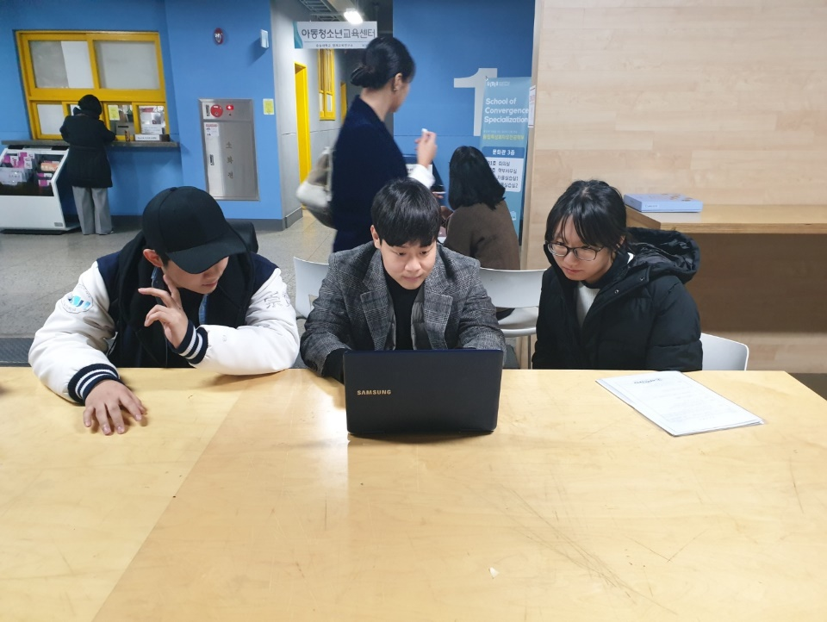

1. 시간 : 16:53 ~ 17:32

2. 장소 : 문화관 1층 테이블

3. 참석자: 고경빈, 고정현, 신지원

회의 내용

1. 공유 저장소 적극 활용 권고
   1. 현재 팀 프로젝트를 진행하며 피드백이나 질문 등등이 전부 카카오톡 채팅방에서 이루어지고 있음. 이번주부터는 공유 저장소의 issue 게시판을 활용하여 질문과 피드백을 받기로 결정
   2. 만약 필요하다고 판단되는 label 이 추가로 있다면 회의를 거쳐서 추가할 것
2. 게임에 그래픽 추가하기
   1. 월요일 회의한 내용대로 다들 키보드를 움직이는 함수와 메뉴 그리는 함수, 그리고 메뉴 그리는 함수를 공부하였음을 확인. 이를 활용하여 다음주 월요일 회의 전까지 우리 프로젝트에 그래픽을 덧대기로 결정.
   2. 첫 번째로 메뉴 화면과 만든 사람들을 소개하는 화면이 필요. 고경빈 학우가 이를 담당하기로 결정. 메뉴에는 ‘BASEBALL’ 이라는 문구를 출력하게끔 작성하며 개발자 소개 메뉴에 우리 팀원들의 이름을 넣기로 결정
   3. 현재 우리가 작성한 프로그램은 _getche() 함수를 사용하여 키보드로부터 숫자를 입력하도록 구현하였음. 이번주에는 키보드 이동과 스페이스바를 통해서 사용자가 직접 눈으로 숫자를 보고 원하는 숫자로 이동하여 입력할 수 있도록 구현할 것. 이부분은 고정현 학우가 담당하기로 결정.
   4. 게임 진행사항을 사용자가 시각적으로 볼 수 있도록 추가하기로 결정. 화면 상단에 사용자가 키보드를 이용하여 게임을 진행하는 동안에 하단에는 현재 사용자가 몇회차를 플레이하고 있고 Strike 와 Ball 의 개수는 몇 개인지를 출력하도록 작성할 것. 이 부분은 신지원 학우가 담당하기로 결정.